标题：The Impact of Minority Representation at Mortgage Lenders
作者及机构:
W. SCOTT FRAME:
RUIDI HUANG:
ERICA XUEWEI JIANG:
YEONJOON LEE:
WILL SHUO LIU:
ERIK J. MAYER:
ADI SUNDERAM:
摘要: We study links between the labor market for loan officers and access to mortgage credit. Using novel data matching mortgage applications to loan officers, we find that minorities are underrepresented among loan officers. Minority borrowers are less likely to complete mortgage applications, have completed applications approved, and to ultimately take up a loan. These disparities are reduced when minority borrowers work with minority loan officers. These pairings also lead to lower default rates, suggesting minority loan officers have an informational advantage with minority borrowers. Our results suggest minority underrepresentation among loan officers reduces minority borrowers’ access to credit.
AI标题: 少数族裔代表重塑信贷公平：软信息优势破解自动化审批盲区
AI精炼: 这篇研究揭示了抵押贷款市场中少数族裔代表性缺失的关键矛盾：当少数族裔借款人与同族裔贷款官员合作时，贷款完成率提升2%、审批率差距缩小3%，违约风险甚至降低1.7个百分点。论文通过整合全美贷款官员注册数据（NMLS）与抵押申请数据（HMDA），首次实证证明了贷款官员的种族身份如何通过"软信息优势"影响信贷公平——例如少数族裔官员更擅长帮助非英语母语者完善材料，或挖掘非传统收入证明。研究创新地采用"同分行同日申请占比"作为工具变量，排除了内生性干扰，证实劳动力市场多样性不足直接加剧了少数族裔的信贷排斥。与传统认为自动化审批消除偏见的观点不同，该发现指出：在硬信息主导的金融体系中，人力交互环节仍存在隐性信息壁垒，而提升少数族裔从业者比例可同步实现信贷扩张与风险控制的双重优化。
关键词:
NMLS数据
HMDA数据
工具变量法
BIFSG算法
软信息优势
自动核批系统
固定效应模型
跨部门分析
学术要点: 学术要点 1：软信息优势（Soft Information Advantage） 少数族裔贷款官员通过文化接近性获取非传统收入证明、语言协助等难以量化的信息，能够更精准评估少数族裔借款人的信用风险。|||
学术要点 2：高自由裁量申请（High-Discretion Applications） 指自动化承销系统（AUS）推荐不明确的申请案例，贷款官员在此类案件中的主观判断对审批结果影响显著。|||
学术要点 3：工具变量日工作安排（Day-of-Week Instrument） 利用分支机构同一工作日历史分配比例作为工具变量，解决贷款官员与借款人匹配的内生性问题。|||
学术要点 4：同族裔配对效应（Same-Ethnicity Pairing Effect） 当借款人与贷款官员属于相同族裔时，申请完成率提升和违约率下降的效应最为显著。|||
学术要点 5：机构异质性调节（Institutional Heterogeneity Moderation） 小型银行通过软信息提升审批效率，而金融科技公司因依赖硬信息导致族裔匹配效应弱化。
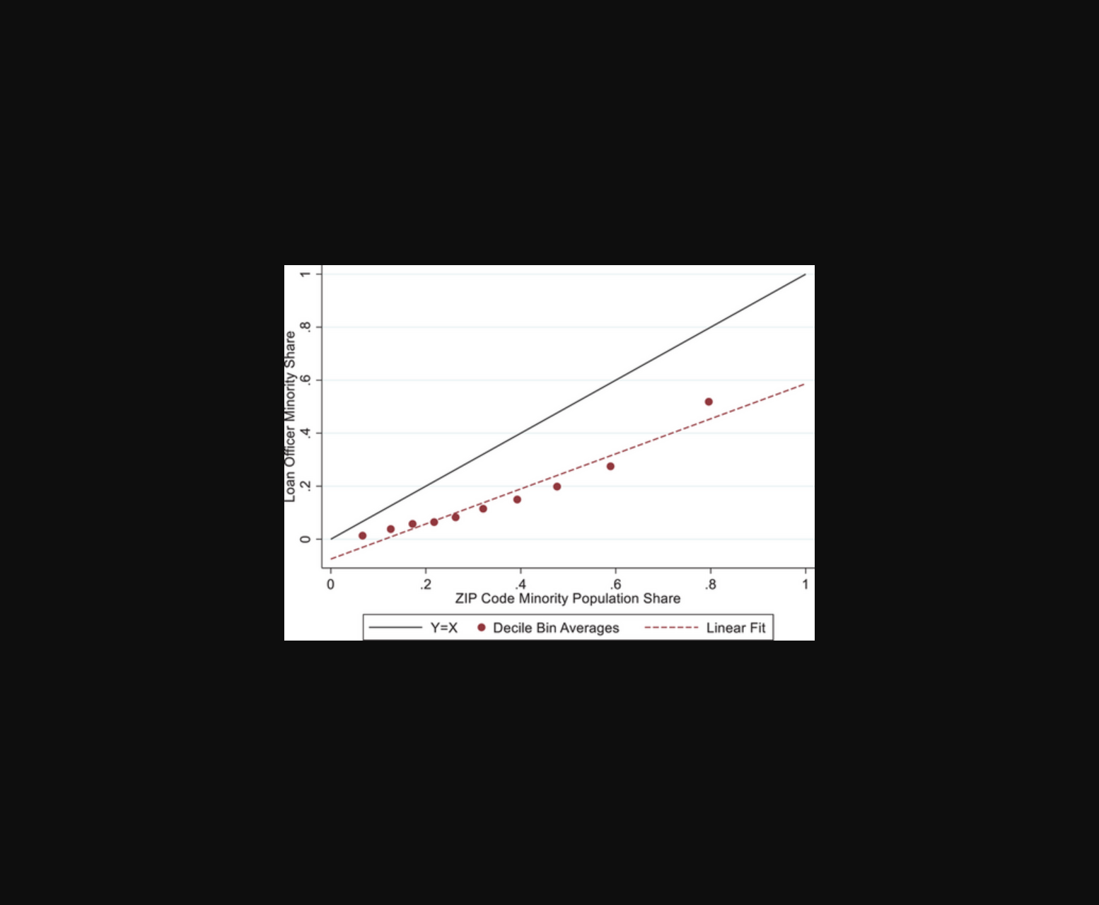
图表展示少数族裔贷款官与借款人配对对贷款审批及违约率的影响。
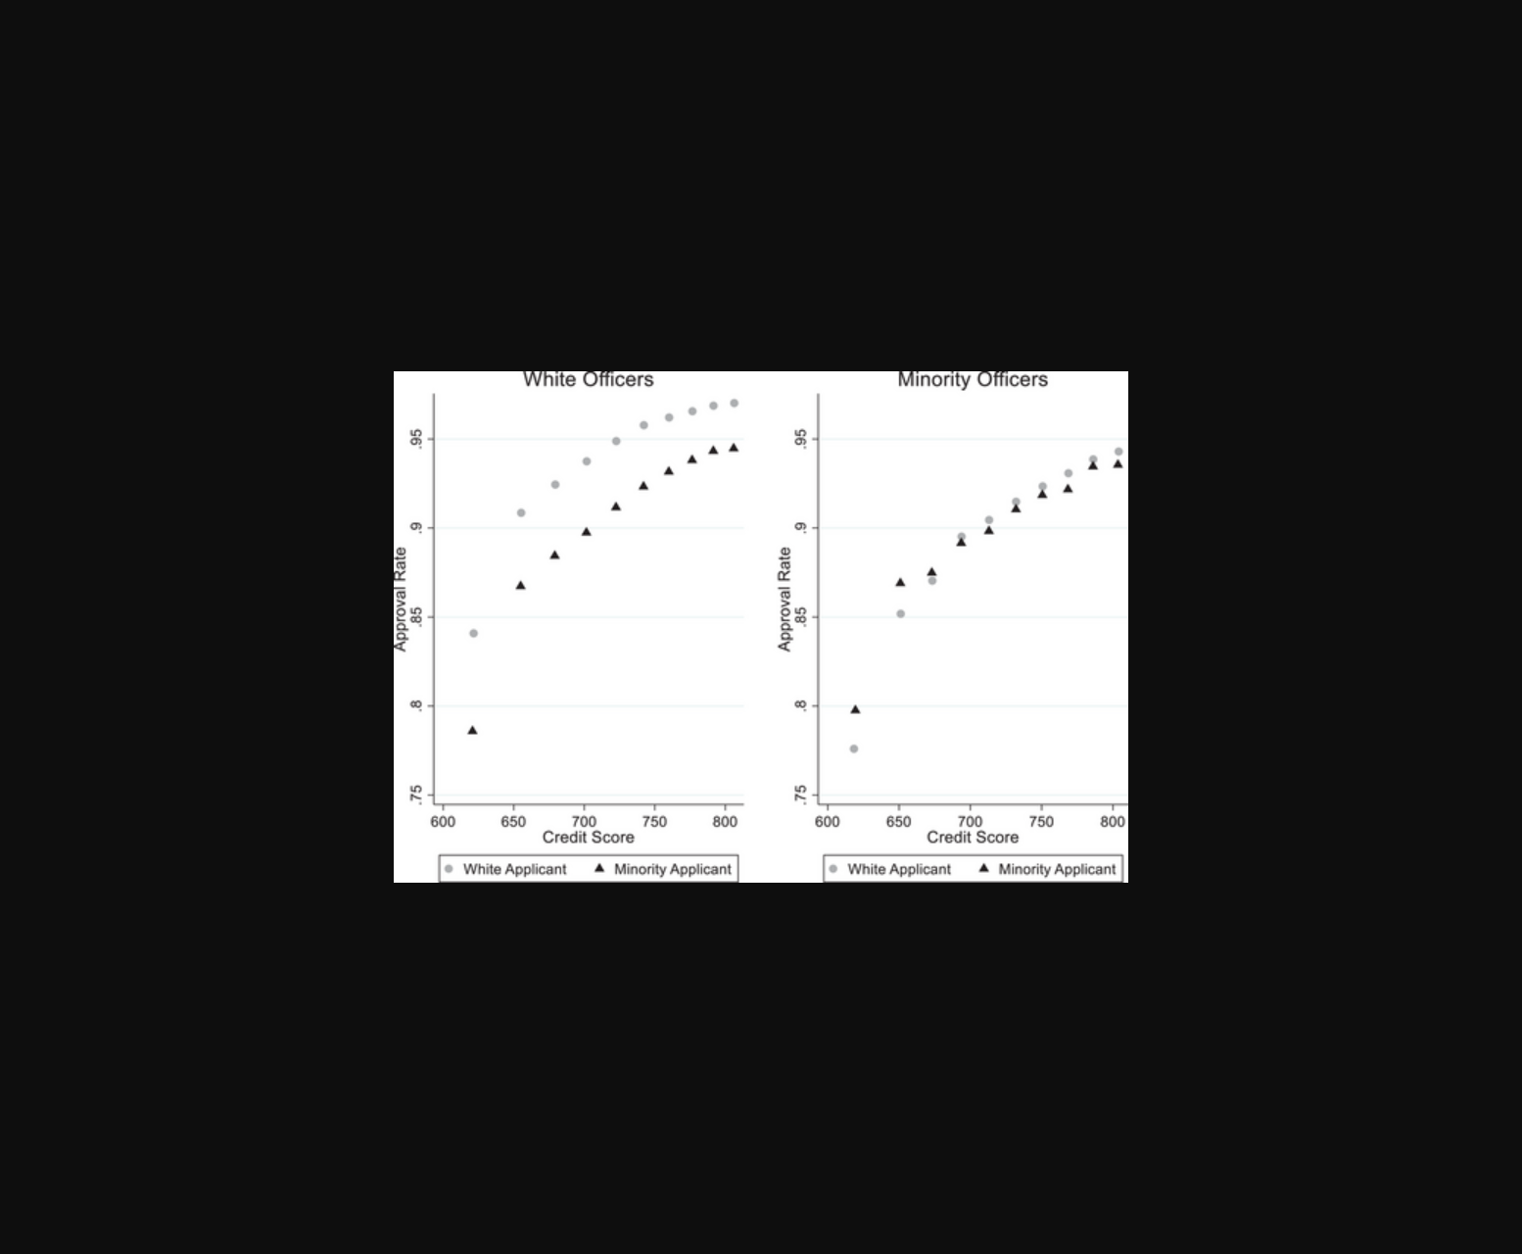
该图展示了不同族裔贷款员与借款人配对对贷款审批率及违约率的影响。
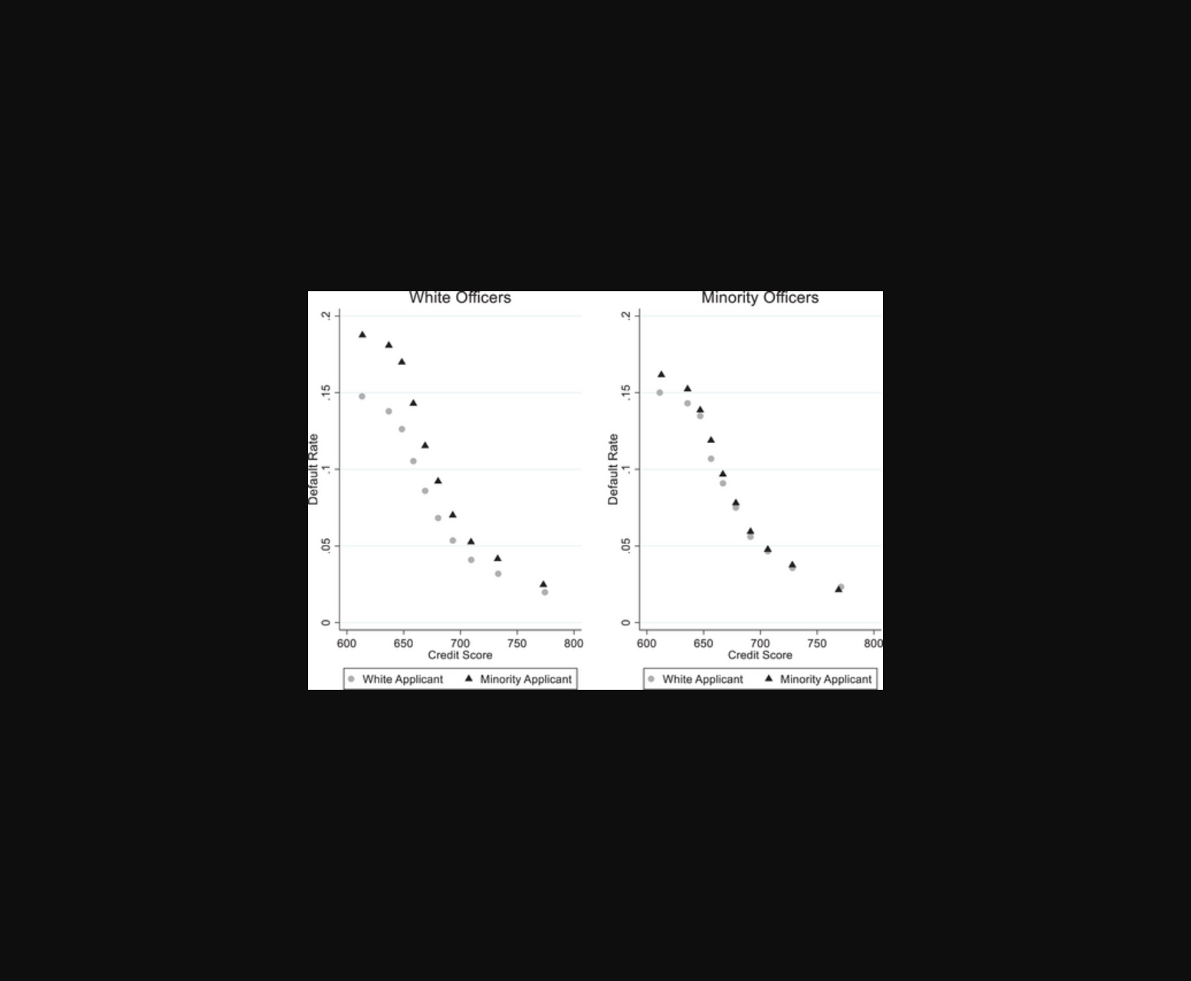
图D展示了少数族裔贷款官员与借款人配对对贷款审批结果的关联分析。
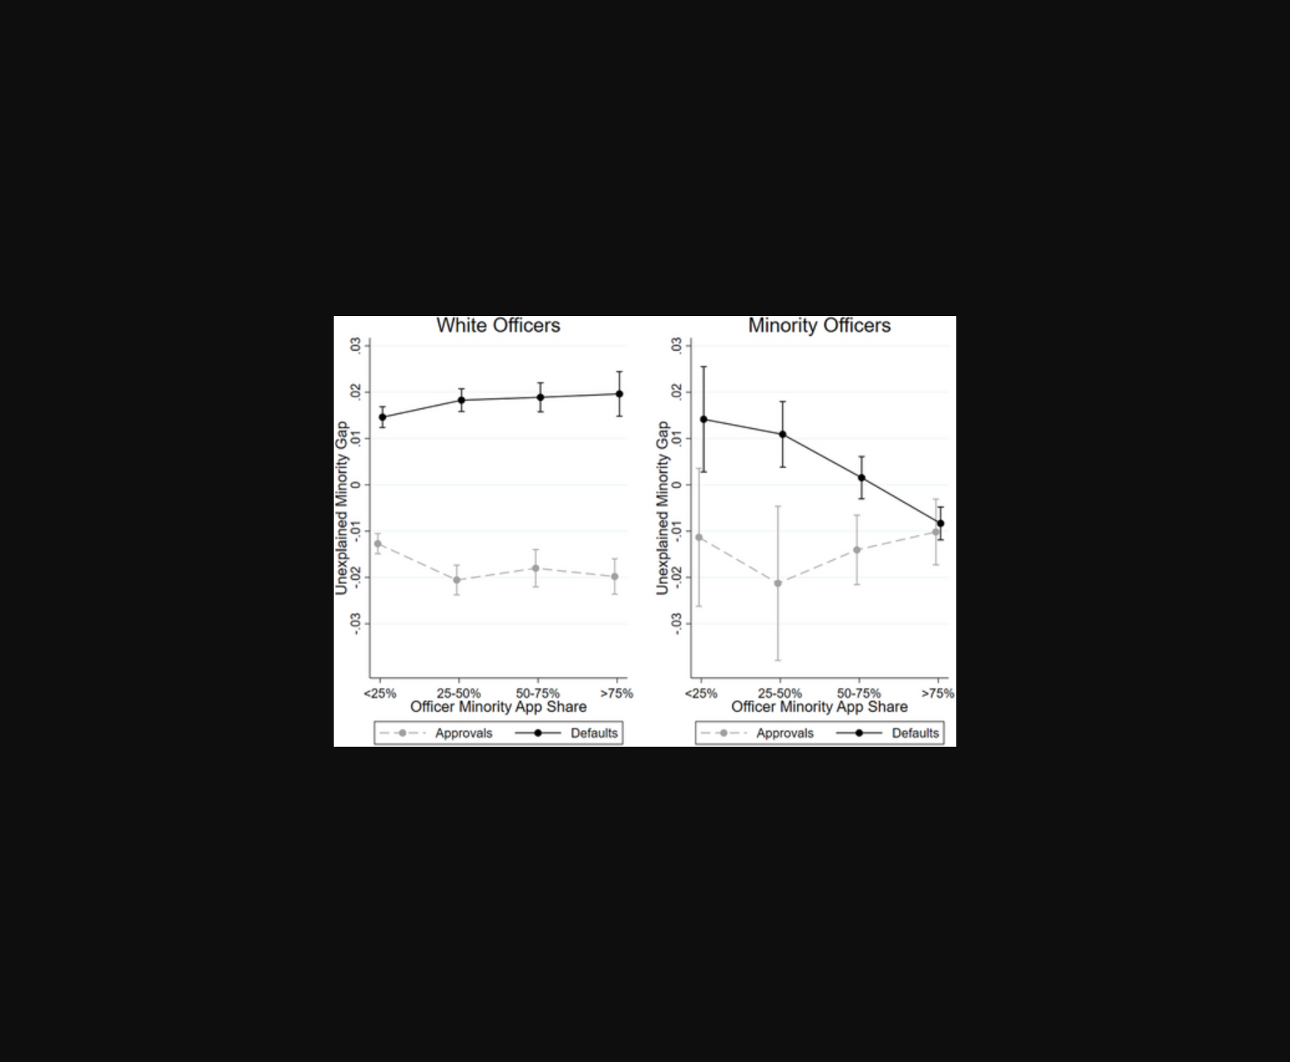
图表展示了少数族裔借款人与同族裔贷款官员配对时的信贷审批及违约数据对比。
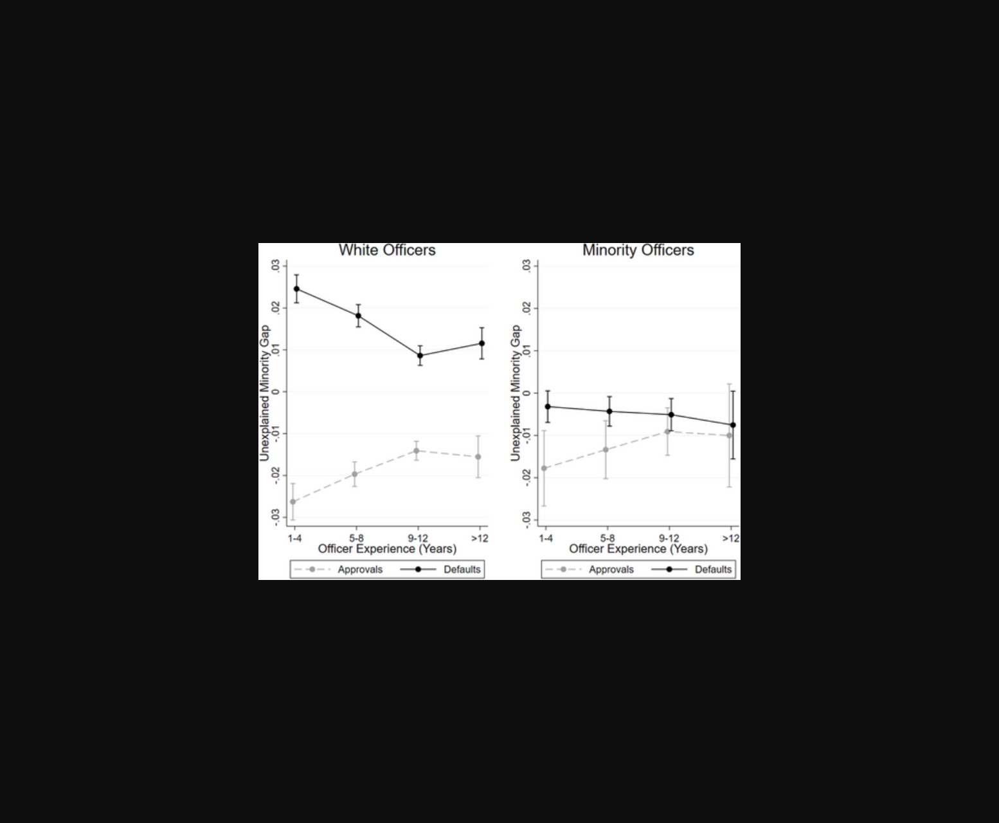
图表呈现少数族裔贷款官员与借款人配对对贷款审批率及违约率的影响。
原文链接: https://doi.org/10.1111/jofi.13428

